# 实验一：Host文件与DNS投毒（更新版）

### 一、实验目的

1. 了解 host 文件和 DNS 系统的关系。

2. 使用 DNS 攻击工具进行 DNS 投毒，观察攻击情况，了解 DNS 攻击原理。

3. 了解资源记录并对MX资源记录类型进行观测；

4. 通过命令行直接向SMTP服务器投递邮件。

### 二、实验平台

Server：ubuntu虚拟机，安装DNS服务器bind9

Attacker：ubuntu虚拟机，与server处于同一网段（局域网）

### 三、实验原理过程及结果分析

###### 步骤一：了解Hosts文件

Hosts 是一个没有扩展名的系统文件，可以用记事本等工具打开，其作用就是将一些常 用的网址域名与其对应的 IP 地址建立一个关联“数据库”，当用户在浏览器中输入一个需要 登录的网址时，系统会首先自动从 Hosts 文件中寻找对应的 IP 地址，一旦找到，系统会立 即打开对应网页，如果没有找到，则系统会再将网址提交 DNS 域名解析服务器进行 IP 地址的解析。

在Hosts文件末尾追加一行127.0.0.1 www.google.com如下，同时为了完成步骤六的发送邮件要求配置127.0.0.1 nakno-VirtualBox.local nakno-VirtualBox。

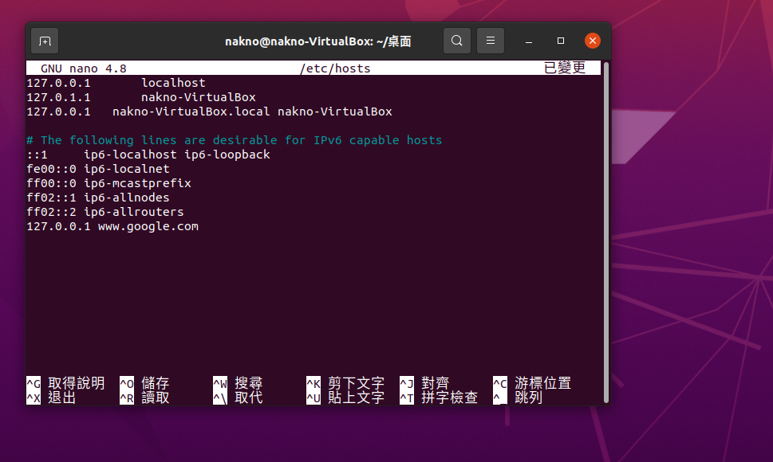

随后进行apache2服务的安装配置，采用apt-get在此系统上安装apache的软件包。安装完成后，使用以下命令启动apache服务并设置开机自启。具体流程实施情况如下图所示。

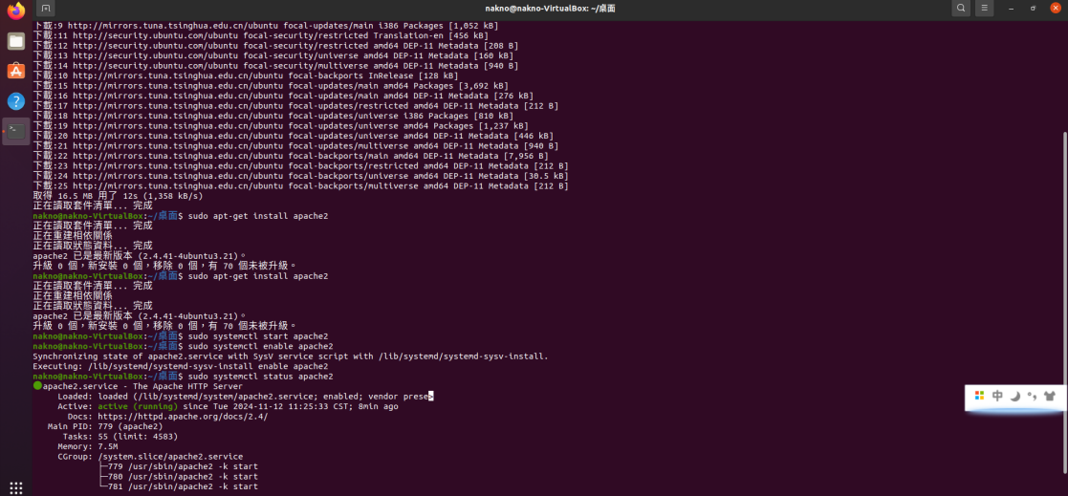

打开浏览器，输入www.google.com。查看安装apache2服务效果，观察是否运行正常。可以从下图观察到运行正常。

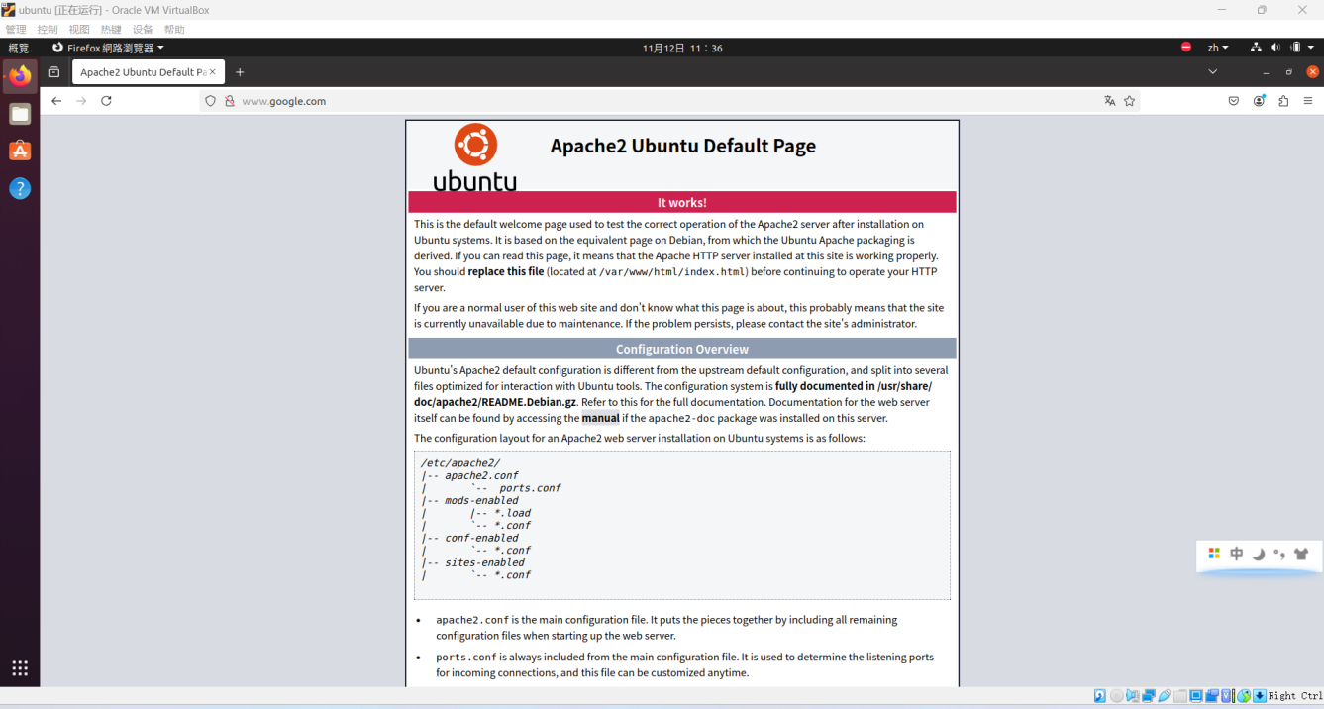

**步骤二、使用 dig 工具查看网站域名解析过程**

打开终端，使用dig -h命令查看 dig 命令用法。

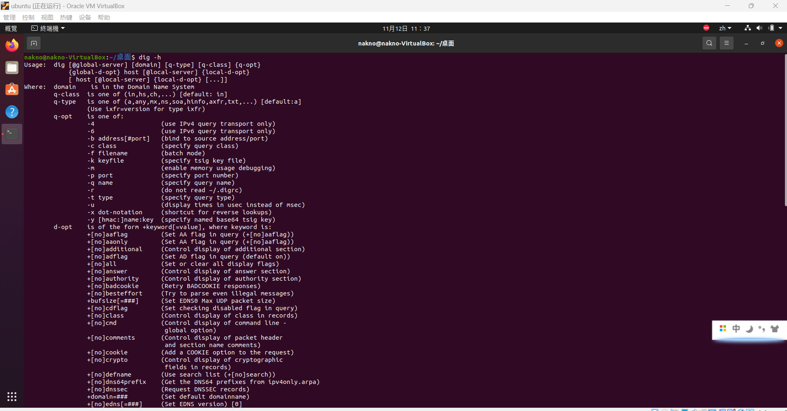

Dig，即Domain Information Groper是一个用于查询DNS信息的命令行工具。它可以从 DNS 服务器获取详细的域名解析信息，是网络管理和故障排除中常用的工具之一。

dig命令的主要功能分为域名解析、查询 DNS 记录、DNS 查询路径跟踪等等，且其他输出通常包含以下部分：

Header：包含查询 ID、标志位等信息，显示 DNS 查询的基本信息。

Question：显示查询的域名和记录类型。

Answer：显示查询结果，如域名对应的 IP 地址。

Authority：显示管理该域名的权威 DNS 服务器。

Additional：显示与查询相关的附加信息，例如解析所需的其他记录。

相比于其他 DNS 查询工具，dig输出格式简洁，信息全面，并且可以在大多数Linux系统上直接使用，非常适合网络调试和DNS管理，因此使用dig名称解析www.baidu.com得到以下结果。

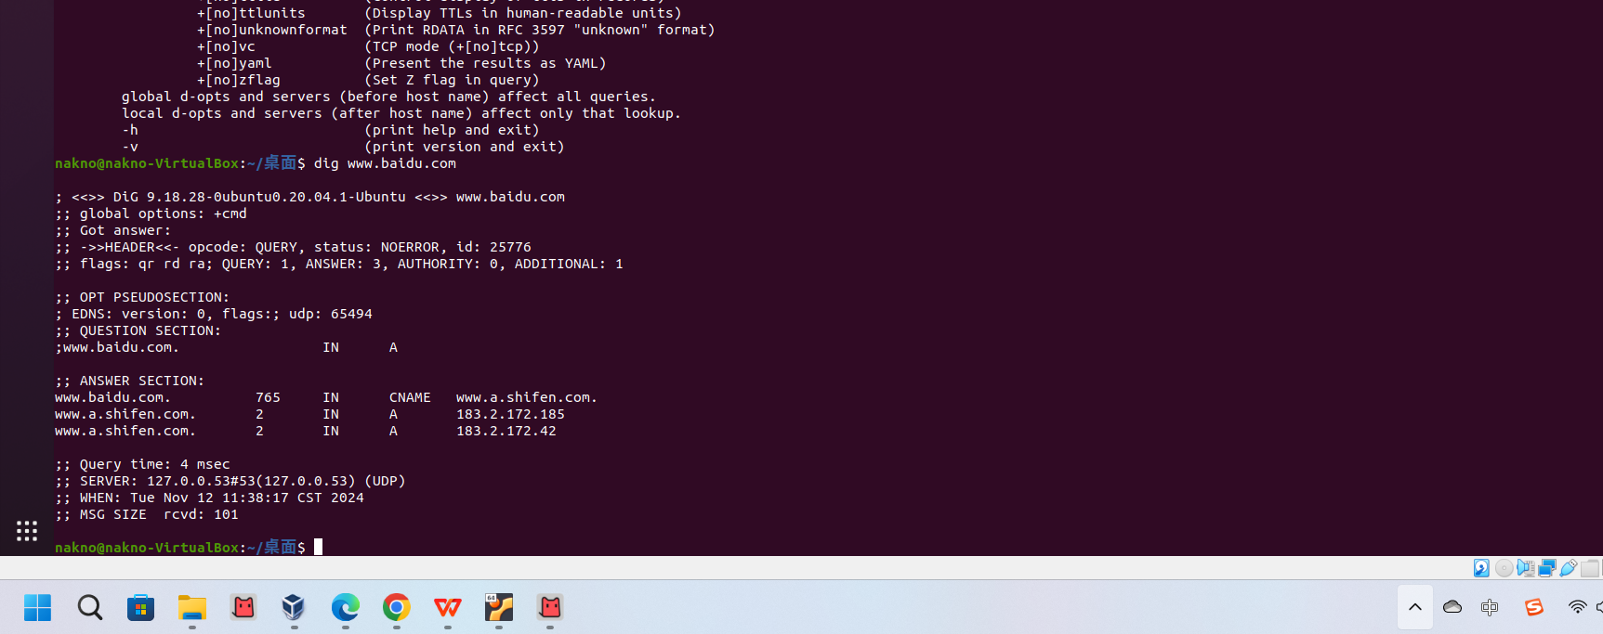

可以通过输出结果看出www.baidu.com查询到了一个cname即www.a.shifen.com，继续查询www.a.shifen.com，获取最后的IP地址，即183.2.172.42和183.2.172.185。

在了解简单的dig命令后使用dig +trace命令，查看www.bilibili.com完整的解析过程，得到结果如下。此输出显示了www.bilibili.com的完整 DNS 解析过程，从根服务器开始，逐步查询每一级 DNS 服务器，直到获取最终结果。

第一步是进行根服务器查询， dig查询了根DNS服务器，根服务器返回了.com顶级域名的权威 DNS 服务器列表。根服务器的响应包含多条NS记录，指向.com的权威服务器。

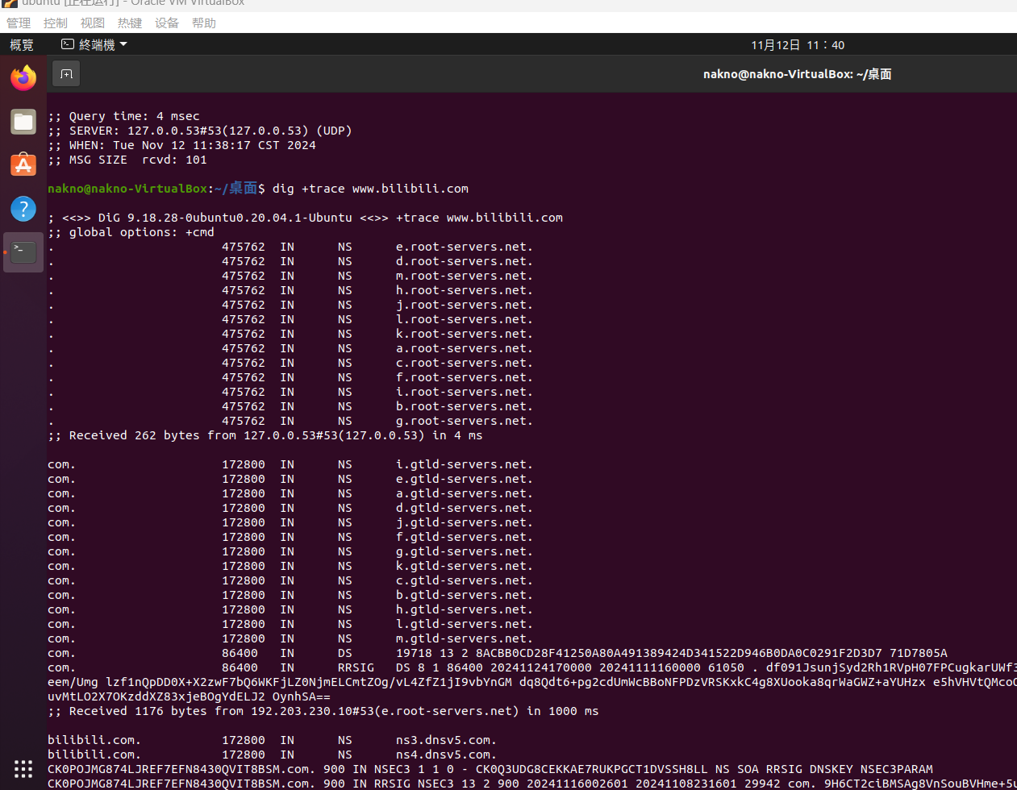

第二步是查询.com顶级域服务器，例如j.root-servers.net。.com服务器返回了 bilibili.com域的权威DNS服务器列表，包括ns3.dnsv5.com和ns4.dnsv5.com，这两个服务器管理bilibili.com域。



第三步为查询bilibili.com权威服务器ns4.dnsv5.com，并请求www.bilibili.com的记录。该服务器返回了www.bilibili.com的 CNAME 记录。

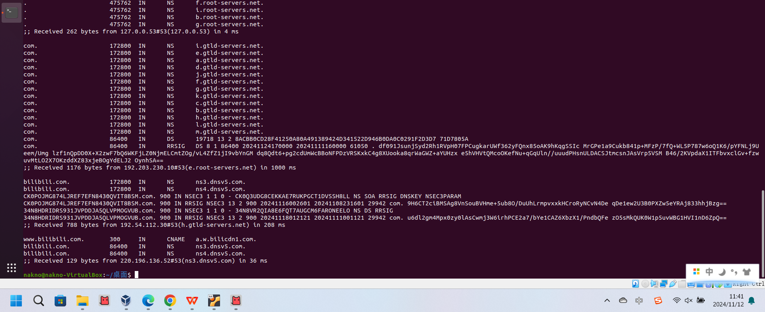

第四步为CNAME 记录解析，bilibili.com的权威服务器返回了一条CNAME记录，将 www.bilibili.com重定向到a.w.bilicdn1.com。CNAME记录是一种别名记录，表明 www.bilibili.com实际上是指向a.w.bilicdn1.com。



其中关键点总结在于根服务器返回了顶级域服务器，显示了如何找到.com的DNS服务器。顶级域服务器返回了权威服务器指出bilibili.com的权威 DNS 服务器地址。权威服务器返回了最终结果，即将www.bilibili.com映射到a.w.bilicdn1.com。整个过程展示了从根服务器开始逐级定位的完整DNS解析路径。

**步骤三、DNS 投毒实验**

①配置DNS服务端

首先配置DNS服务端。为了在ubuntu环境中安装相关包采用apt-get命令安装bind9。

Bind9是一个DNS服务器软件，它是目前互联网中最广泛使用的 DNS 服务器之一。主要作用是将域名转换为IP地址，从而使用户能够通过易记的域名访问网络资源，而不需要记住复杂的数字 IP 地址。

可以充当DNS服务器，负责域名到IP地址的解析。这一过程包括正向解析和反向解析。同时也可以作为权威DNS服务器，意味着它是某一域名的“权威源”。维护了该域的DNS记录，包括A记录、MX记录、CNAME记录等，并对外提供解析服务。

同时还可以充当递归DNS解析器，当收到一个不直接知晓的查询时，它会查询其他 DNS 服务器直到找到正确的答案，或者返回一个错误信息发出的 DNS 查询。

为了提高查询速度，bind9会缓存查询结果。这意味着在短时间内，如果有相同的 DNS 查询请求，将会直接返回缓存中的结果，而不需要重新查询上游 DNS 服务器。

在了解了相关功能后，使用命令安装bind9，执行apt-get install bind9如下。

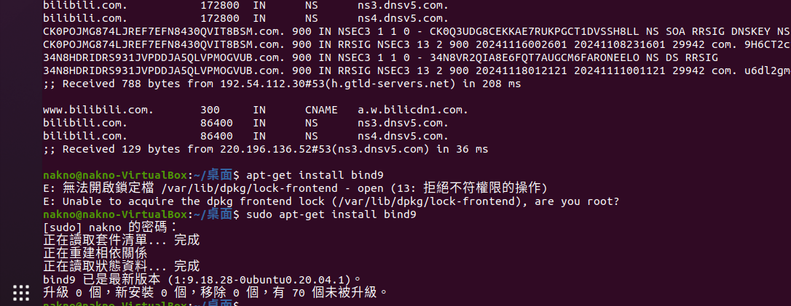

安装完成后，bind的配置文件通常在/etc下的named.conf文件中。通过执行相关命令查看配置文件列表确认正确下载。

得到下面的结果。

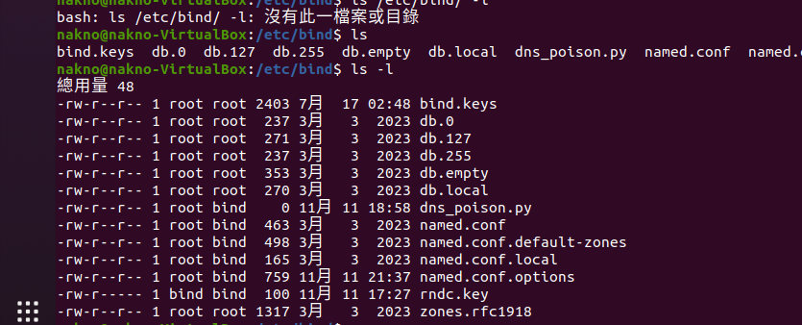

输出结果显示了与named相关的文件和目录，具体的文件权限、所有者以及大小等信息。这些文件和目录是bind配置和运行所需的核心文件。named.conf Bind主配置文件、

named.conf.options全局选项、db.root 根服务器指向文件，由Internet NIC创建和维护，无需修改，但是需要定期更新、db.local localhost正向区文件，用于将名字localhost转换为本地回送IP地址、db.127 localhost反向区文件，用于将本地回送IP地址(127.0.0.1)转换为名字localhost。

通过编辑named.conf.options配置文件来修改DNS查询端口和关闭DNSSEC验证。

首先打开/etc/named.conf.options配置文件。注释掉DNSSEC验证来设置表示关闭DNSSEC验证，防止DNSSEC阻止相关的缓存投毒攻击。同时配置IPv4监听端口。

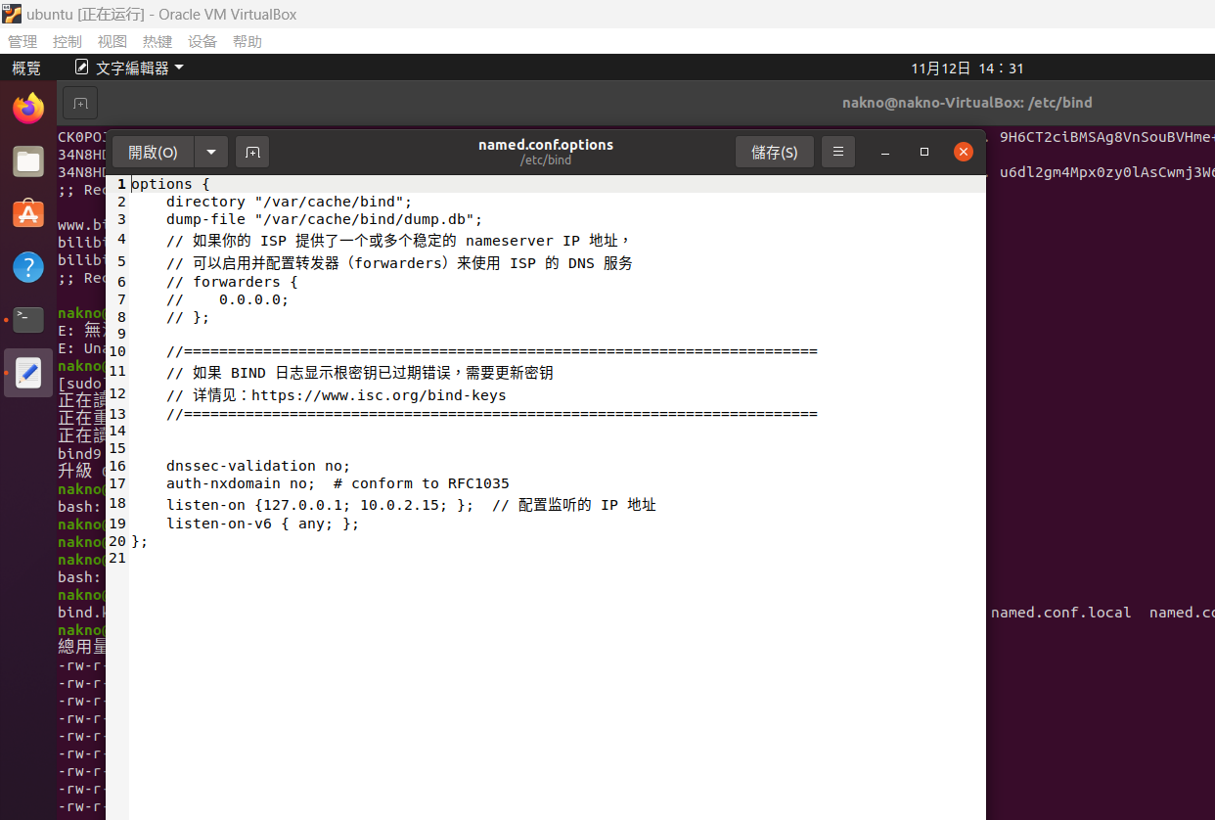

随后修改/etc/bind/named.conf.local，在其中添加以下条目。

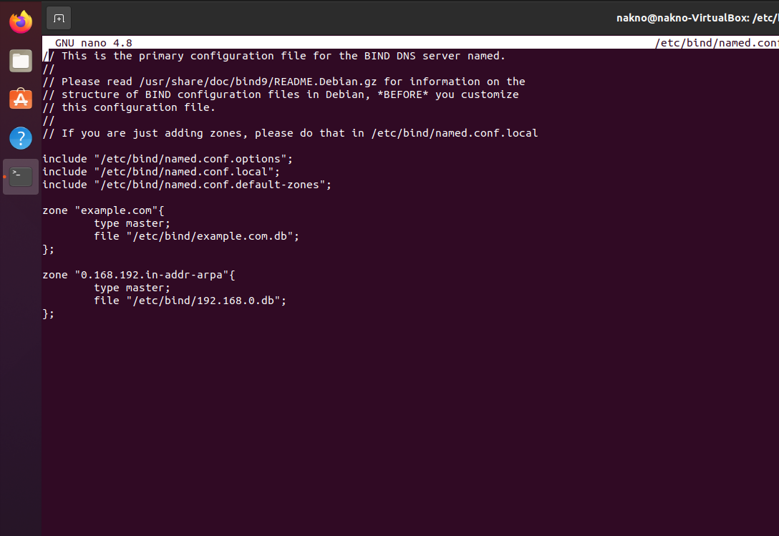

按照上述给出的文件进行创建，然后使用sudo nano命令写入相应的设置文段，具体操作如下。确定各项配置完成后重启bind9服务。

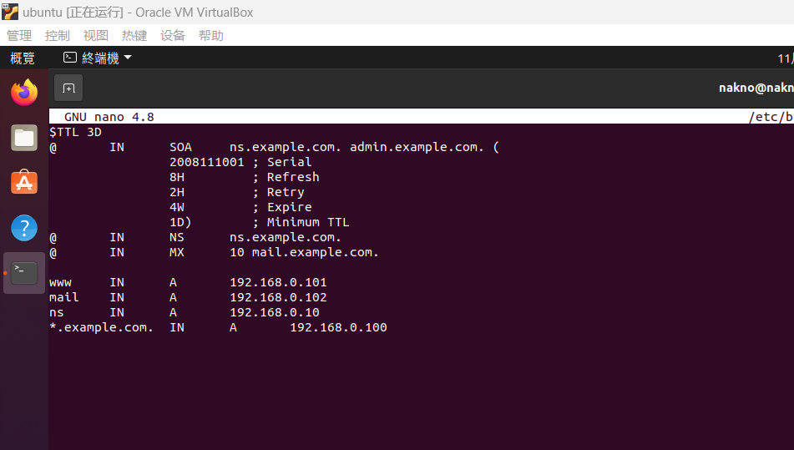

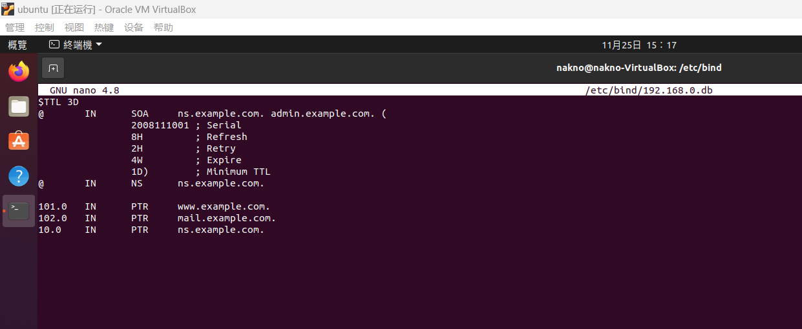

转到攻击端，使用dig命令查询所配置的内容是否生效。得到以下输出。

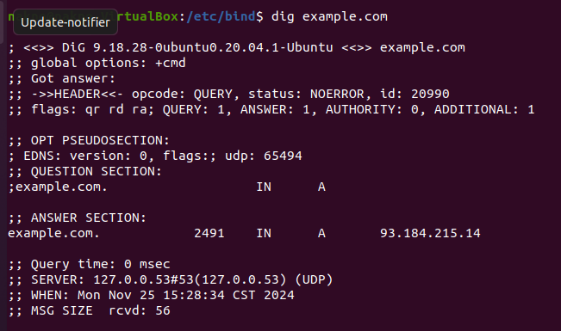

刷新DNS缓存，然后重启DNS服务器，将DNS数据导出并查看初始状态，得到以下结果。

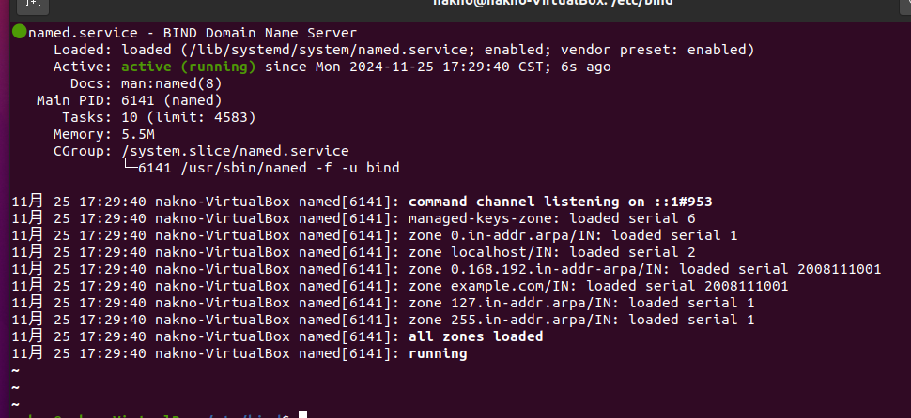

②配置Ubuntu攻击端

配置Ubuntu攻击端的目的是使自己的DNS服务IP地址变为设置好的bind9 server的地址。首先采用ifconfig命令。在Ubuntu服务端进行IP地址查询。

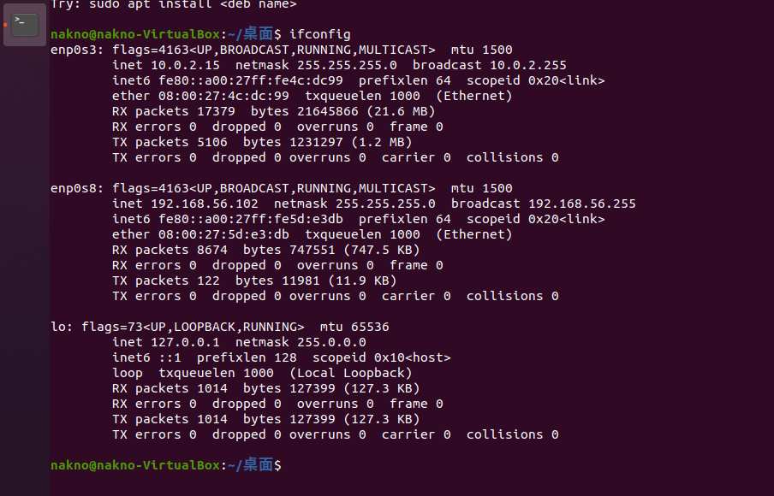

再打开sudo vim /etc/resolv.conf进行配置，将nameserver修改为Ubuntu服务端的的ip地址。具体操作如下。

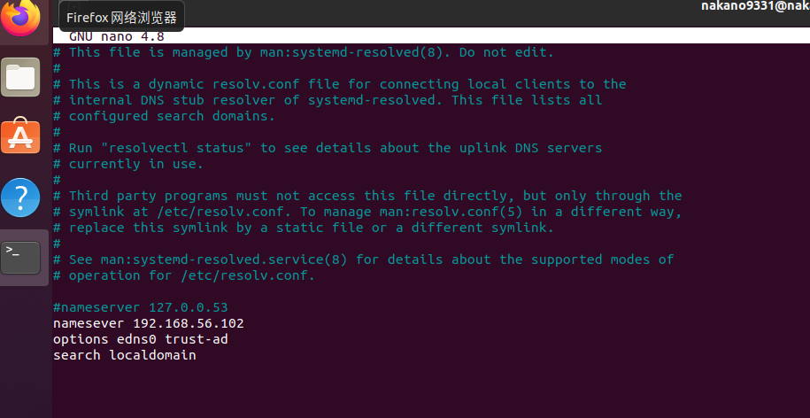

下面以新浪微博网站为测试用例，先在Ubuntu服务端生成存储文件。再返回Ubuntu客户端，使用浏览器访问[www.weibo.com](http://www.weibo.com)后，重新使用rndc生成日志记录并查看。

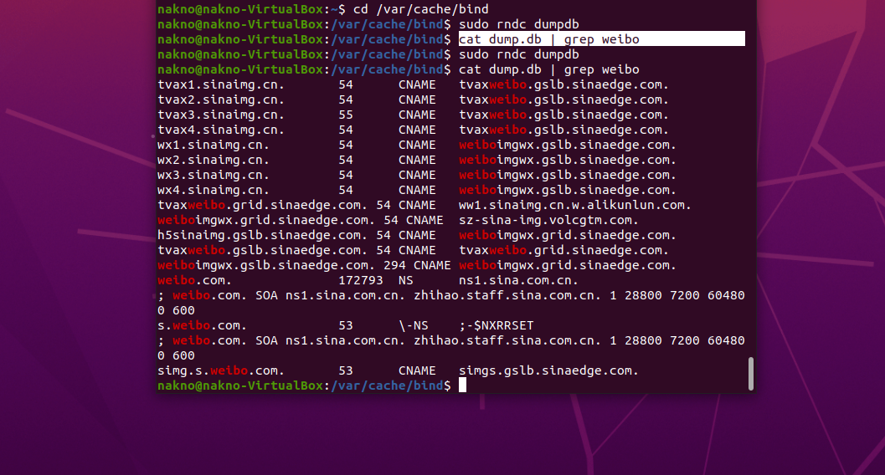

③DNS欺骗攻击

首先使用sudo apt install python3-scapy命令安装Scapy，后安装 Netwox。netwox 是一个多功能网络工具包，其中 netwox 105 是用于执行 DNS 欺骗攻击的工具。

接下来实验dig命令查询www.baidu.com，具体输出如下。

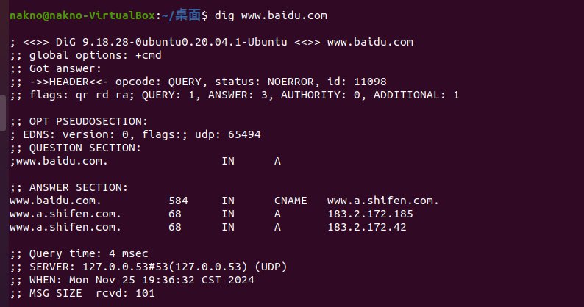

因此选取其中“183.2.172.185”为伪造后的IP。攻击机使用 netwox 工具构造上述攻击命令, 伪造 DNS 响应报文，命令如下：

sudo netwox 105 -h "www.google.com" -H "183.2.172.185" -a "ns.example.com" -A "192.168.0.10" -f "src host 192.168.56.100" -d enp0s8

其中各个参数定义如下。

-h "www.google.com"：指定目标网站的域名（即欺骗目标）。

-H "183.2.172.185"：指定伪造的 DNS 服务器的 IP 地址，即攻击者的 DNS 服务器。

-a "ns.example.com"：伪造的 DNS 记录中的权威 DNS 服务器。

-A "192.168.0.10"：伪造的 DNS 服务器的 IP 地址，即权威 DNS 服务器的 IP。

-f "src host 192.168.56.100"：指定攻击的源地址，过滤指定的源主机。

-d enp0s8：指定网络接口。

输入命令后客户机使用dig命令先后查询www.baidu.com和www.google.com的IP地址, 结果如下图, 在访问www.google.com时得到的响应就是伪造的的IP地址. DNS欺骗攻击成功。如下图所示。

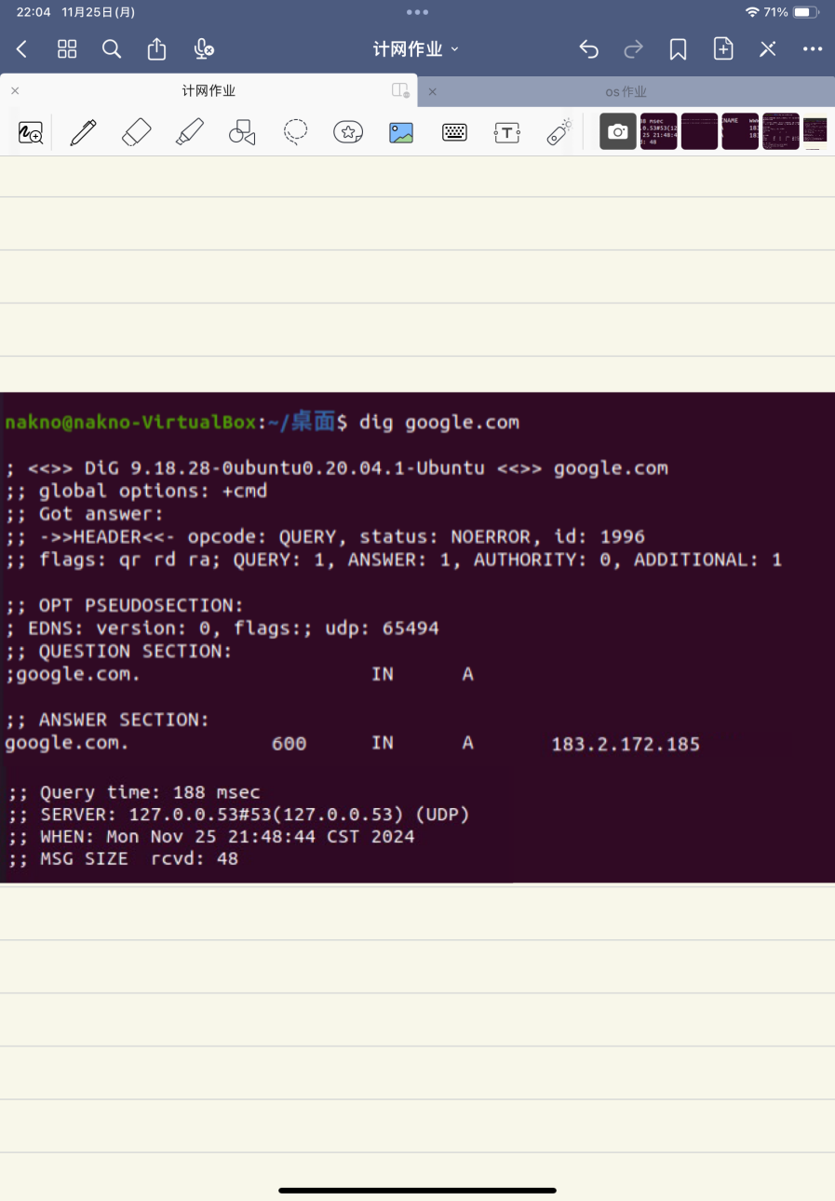

此时Ubuntu攻击端显示如下。

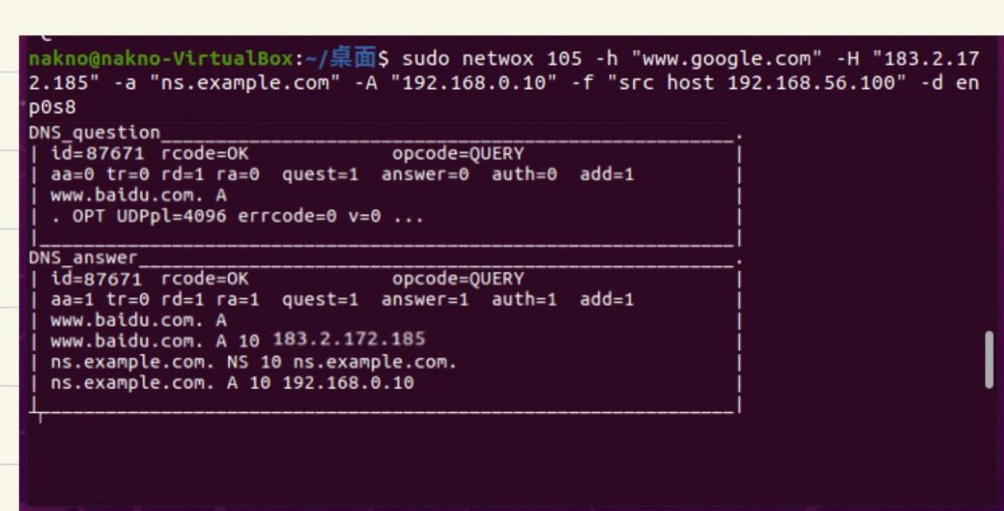

④DNS缓存投毒攻击

首先如图所示将named.conf中更新为初始状态，随后刷新并重启bind9。

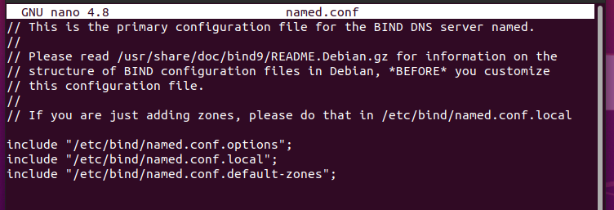

将已给出的参考投毒程序下载到客户端进行运行操作，将traget\_DNS\_server 修改成sever的ip地址，即192.168.56.102。



更换后等待攻击成功，程序结束。

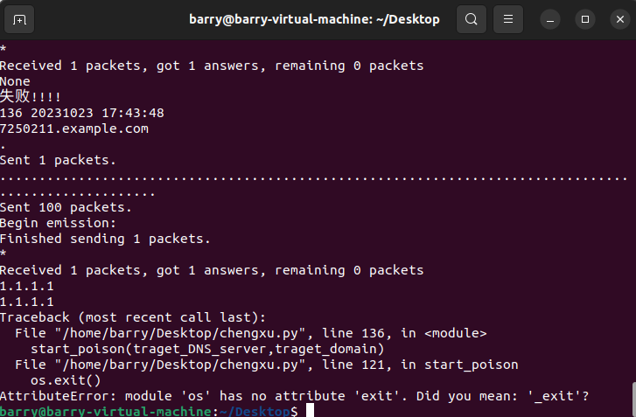

在终端内输入sudo rndc dumpdb-cache命令，查看sever端的cache以验证实验结果。可以发现，查找到的记录显示此处DNS域名被污染成1.1.1.1，投毒成功。



后在服务端进行dig，发现域名解析到了1.1.1.1。

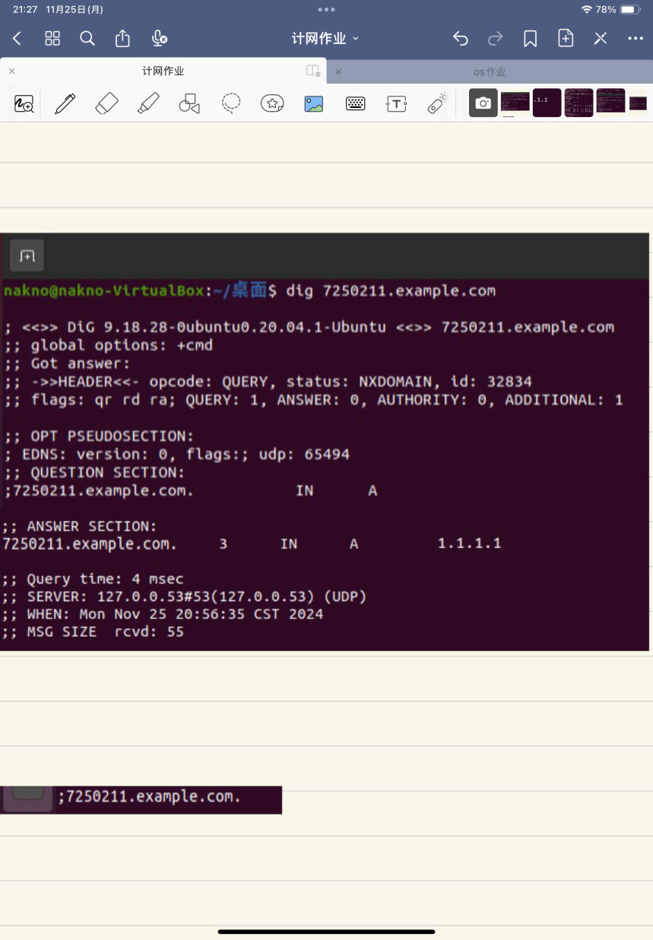

**步骤四、了解资源记录**

资源记录(Resource Records, RR)是域名系统(DNS)的基本信息单元，它们由的“记录类型”（例如A，MX，NS等）和“DNS类”（例如Internet，CHAOS等）来加以区分。每条记录都拥有一个有效期([TTL](https://baike.baidu.com/item/TTL?fromModule=lemma_inlink" \t "/Users/linzheng/Documents\x/_blank)，time-to-live)，每当这个时间耗尽后，它们所包含的信息必须从一个权威的名称服务器上进行更新。

RR的四元组组成形式：(Name, Value, Type, TTL)

Type=A：主机记录（A记录）。A记录用于名称解析的重要记录，提供标准的主机名到IP的地址映射，此时Name为主机名，Value为IP地址。

Type=CNAME：别名记录（CNAME记录）。向查询的主机提供主机名对应的规范主机名，此时Name为规范名字的别名，Value为规范名字。

Type=NS：域名服务器记录（NS记录）。用来指定该域名由哪个DNS服务器来进行解析，此时Name为域名，Value为该域名的权威服务器的域名。

Type=MX：Value为Name对应的邮件服务器名字。

DNS中的资源记录是按照名称字段组织的，即DNS树中一个节点的完整网域名称(FQDN)。而对于MX记录而言，这就是收件人的[电子邮件地址](https://baike.baidu.com/item/%E7%94%B5%E5%AD%90%E9%82%AE%E4%BB%B6%E5%9C%B0%E5%9D%80?fromModule=lemma_inlink" \t "/Users/linzheng/Documents\x/_blank)的域名部分，即@后面的部分。也就是说，对于someone@example.com这个电子邮件地址，example.com会用做MX记录的查询。

补充几点关于 DNS 资源记录和解析机制的细节。

TTL（生存时间）在 DNS 缓存中至关重要。它指示解析器在缓存中保留此记录的时间（以秒为单位），这有助于减少请求到权威 DNS 服务器的频率。TTL 设定较长的记录可以减少 DNS 查询次数，减少网络流量。但在频繁变动的 IP 地址中，TTL 通常设为较短的时间，以确保客户端总能获取最新的解析结果。

虽然列出了 DNS 中一些常用的记录类型，但 SOA（Start of Authority）记录也至关重要。每个 DNS 区域文件开头都有一条 SOA 记录，它包含了该域名的权威信息，如主名称服务器、管理员邮箱地址、区域序列号等。SOA 记录在 DNS 主从服务器的同步过程中也有关键作用。

这些补充能让对 DNS 资源记录的理解更全面，并且对 DNS 工作原理和解析过程的复杂性有更好的掌握。

**步骤五、使用nslookup工具对MX记录进行观测**

在配置的ubuntu系统中，nslookup工具没有-h参数来显示帮助信息。可以通过使用man nslookup查看完整文档在终端中输入以下命令来打开nslookup的帮助文档，得到以下结果。

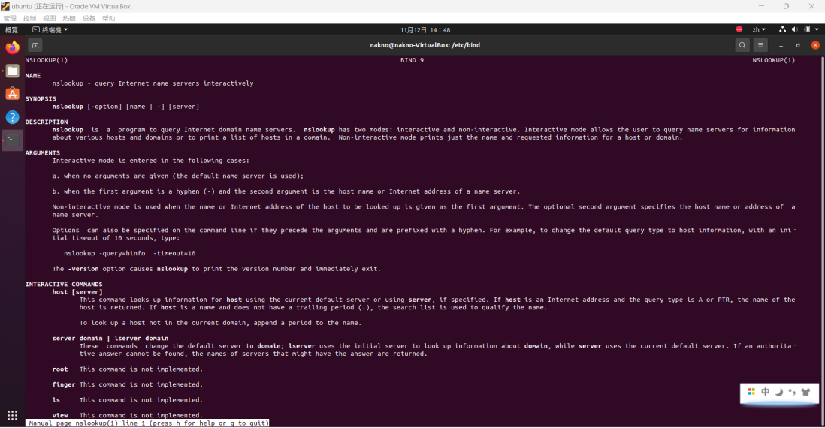

打开nslookup的手册，可以阅读所提供详细的使用说明和参数信息。了解到nslookup是一个用于查询DNS信息的网络工具，它可以帮助我们了解域名和 IP 地址之间的映射关系。其主要作用包括域名解析、反向解析、查看特定类型的 DNS 记录、验证 DNS 服务器等。

同时支持交互和非交互模式，在交互模式下，输入nslookup后可以持续输入不同的域名，适合多次连续查询。而非交互模式则直接输入nslookup [domain]完成单次查询，适合快速检查。

nslookup是一个灵活的 DNS 查询工具，便于进行网络故障排查、测试 DNS 配置和获取特定的域名记录信息。

下面尝试进入交互模式进行查询，在终端中输入nslookup。然后输入以下命令来设置查询类型并进行 MX 记录查询163.com的邮件服务器信息。

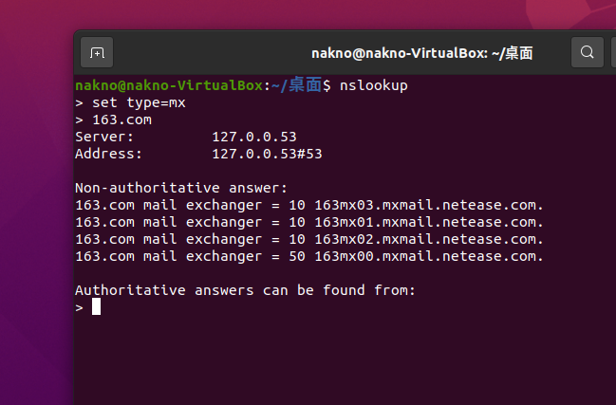

得到上图的结果，显示163.com域名对应的几个邮件服务器地址。每个邮件服务器记录包含优先级，较低的值表示较高的优先级，通常邮件服务器会优先联系优先级较低的服务器以及邮件服务器地址，例如163mx03.mxmail.netease.com。

查看命令帮助手册，可知-q或-ty（即-querytype和-type的缩写）可设置查询资源记录的类型。默认值为A记录，显示如下。

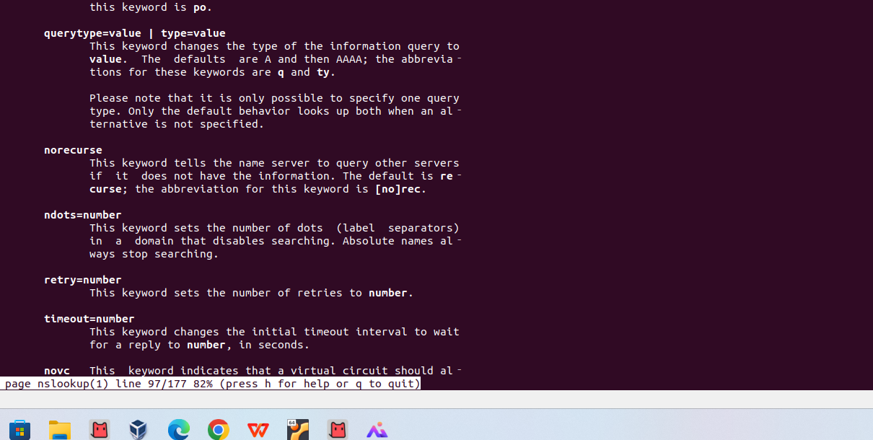

下面使用非交互模式查询MX记录，直接运行nslookup -query=mx 163.com命令，可以在非交互模式下查看MX记录，如下图。

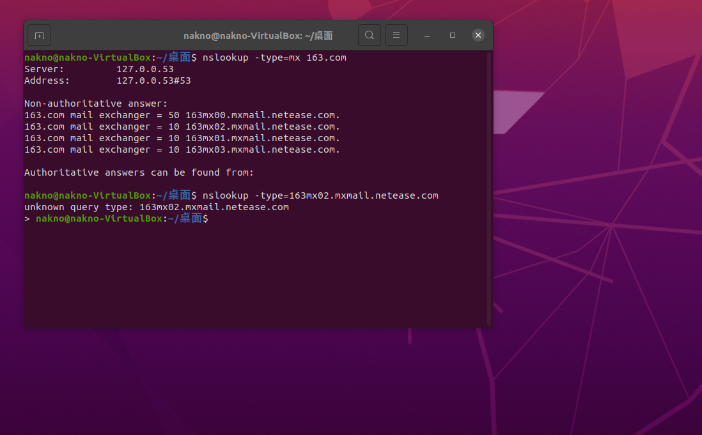

此时通过向DNS服务器进行查询，可以知道163邮箱存储邮件的准确服务器地址。

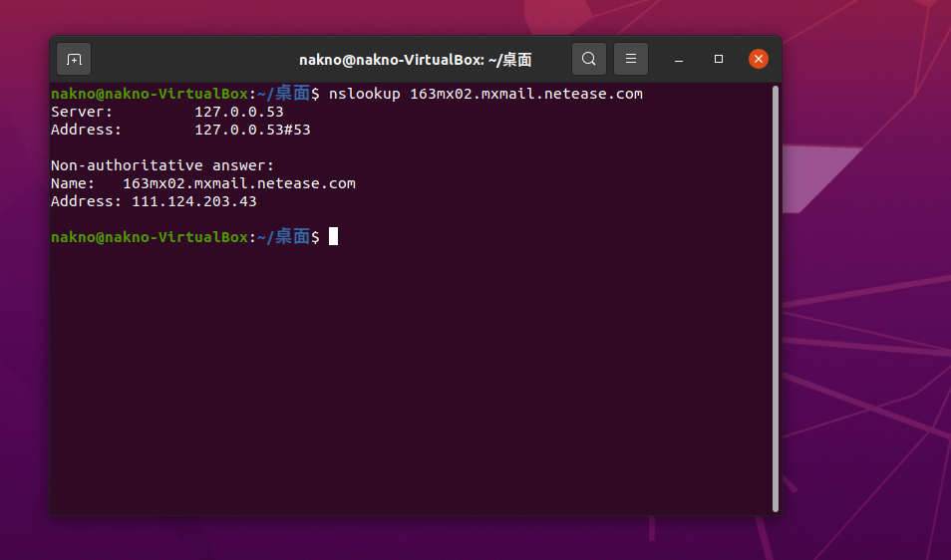

从这个nslookup查询结果可以分析得到163mx02.mxmail.netease.com是网易 163 邮箱的一个MX记录服务器，用于接收和处理发送到163邮箱的邮件。

查询结果说明163mx02.mxmail.netease.com的IP地址是111.124.203.43。邮件发送服务器和收件服务器会使用这个IP地址与163mx02.mxmail.netease.com进行通信。

这个查询过程说明了nslookup工具的作用——可以解析DNS名称，并找到主机名对应的 IP 地址。尤其对于邮件系统，nslookup能帮助确认MX记录的IP地址，以确保邮件能够顺利到达对应的邮件服务器。

**步骤六、向SMTP服务器投递邮件实验**

如指导书中所示，选择网易邮箱作为送件人并启用SMTP协议在POP3/SMTP/IMAP设置中，找到SMTP服务，并启用该功能。启用后，系统会生成一个用于第三方登录的密码，该密码将用在后续步骤中作为 SMTP 验证密码。

随后使用telnet连接网易SMTP服务器，打开终端。使用命令连接网易SMTP服务器，默认端口号为25或 465。网易SMTP服务器地址通常为smtp.163.com，但可以在邮箱设置中确认。

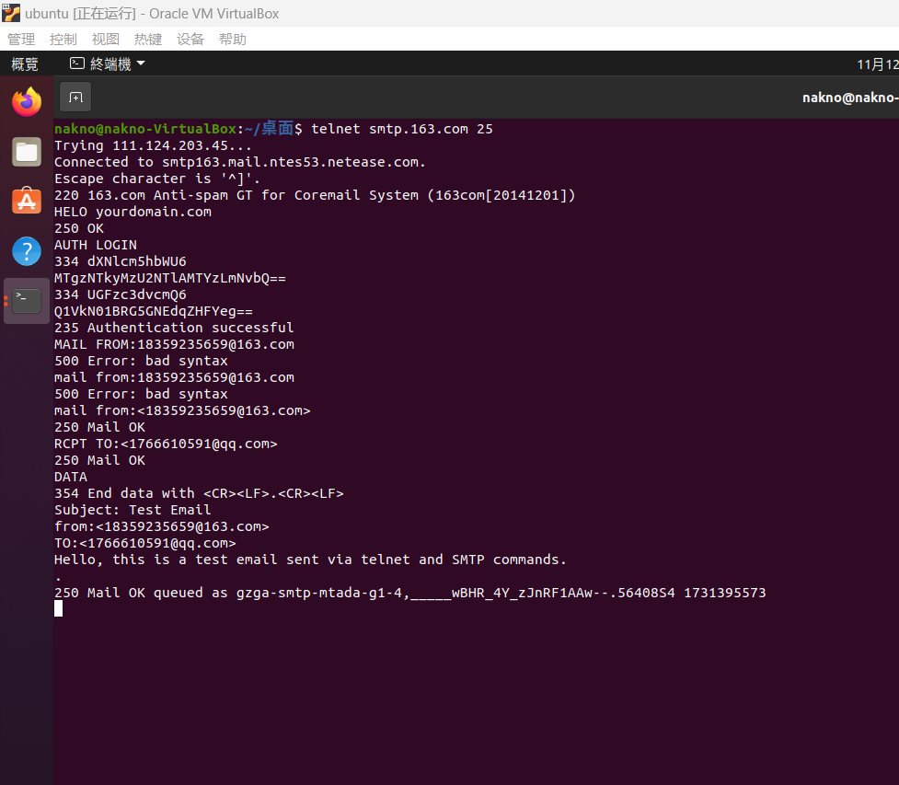

看到输出结果后，通过telnet向服务器发送SMTP命令，即发送HELO命令以标识连接。



使用auth login命令进行身份验证，随后输入邮箱地址和密码，均需使用base64 编码，先输入auth login命令，然后回车。将邮箱地址和密码使用base64编码，然后逐一输入并回车，得到如下输出。



进行指定发件人和收件人声明发件人为mail from:<发送邮箱>，声明收件人rcpt to:<接收邮箱>。



撰写邮件内容输入data并回车，开始编辑邮件。输入邮件的头部信息，如Subject、From、To。编写邮件内容，最后输入“.”并回车，表示邮件内容结束并发送。



邮件发送成功后，检查 QQ 邮箱是否收到来自网易邮箱的邮件。

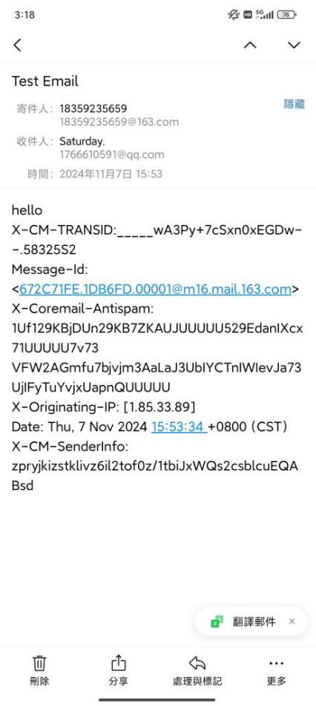

通过编写程序，也可以达到发送邮件目的，具体实现思路如注释所示。

import smtplib

from email.mime.multipart import MIMEMultipart

from email.mime.text import MIMEText

# 设置发送邮件的信息

sender\_email = "18359235659@163.com" # 登录邮箱

receiver\_email = "18359235659@163.com"

smtp\_server = "smtp.163.com"

smtp\_port = 25

subject = "Test Email"

body = "This is a test email sent from Python."

# 创建邮件对象

message = MIMEMultipart()

message["From"] = "2227115729@oaurewouerw.com" # 收件人看到的发件人地址

message["To"] = receiver\_email

message["Subject"] = subject

message.attach(MIMEText(body, "plain"))

# 连接SMTP服务器并发送邮件

try:

with smtplib.SMTP(smtp\_server, smtp\_port) as server:

server.set\_debuglevel(1) # 启用调试模式，查看详细的连接过程

server.starttls() # 启用TLS加密

server.login("18359235659@163.com", "CUd7MADnF4GjdqXz") # 登录邮箱和授权密码

server.sendmail(sender\_email, receiver\_email, message.as\_string())

print("Email sent successfully.")

except Exception as e:

print(f"Error sending email: {e}")

运行后查看邮箱，成功收到名字为2227115729@oaurewouerw.com的邮件。

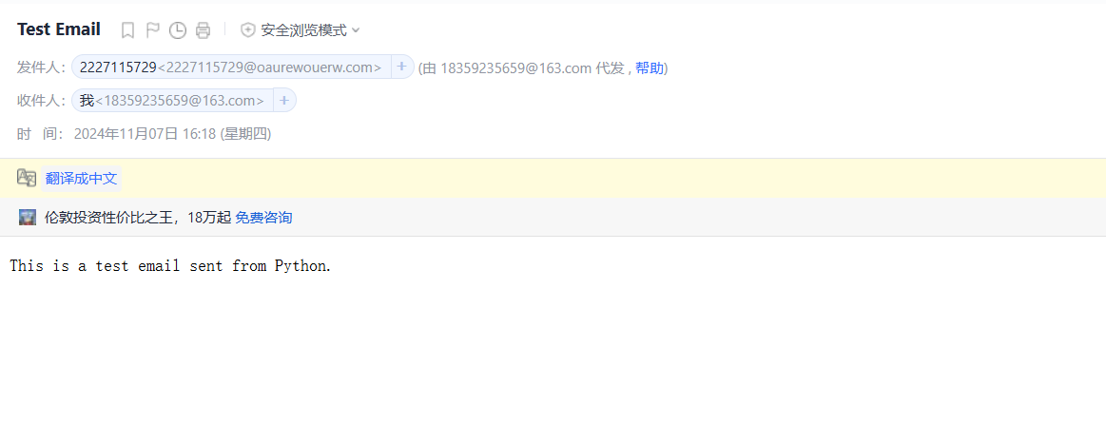

为了在 Linux 系统中通过sendmail工具自定义发件人并发送邮件，可以使用sendmail自定义发件人。首先安装 sendmail，确保系统上已经安装并配置了sendmail工具。执行sudo apt-get install sendmail命令并安装完成后，sudo service sendmail start启动sendmail服务。

运行结果如下所示。

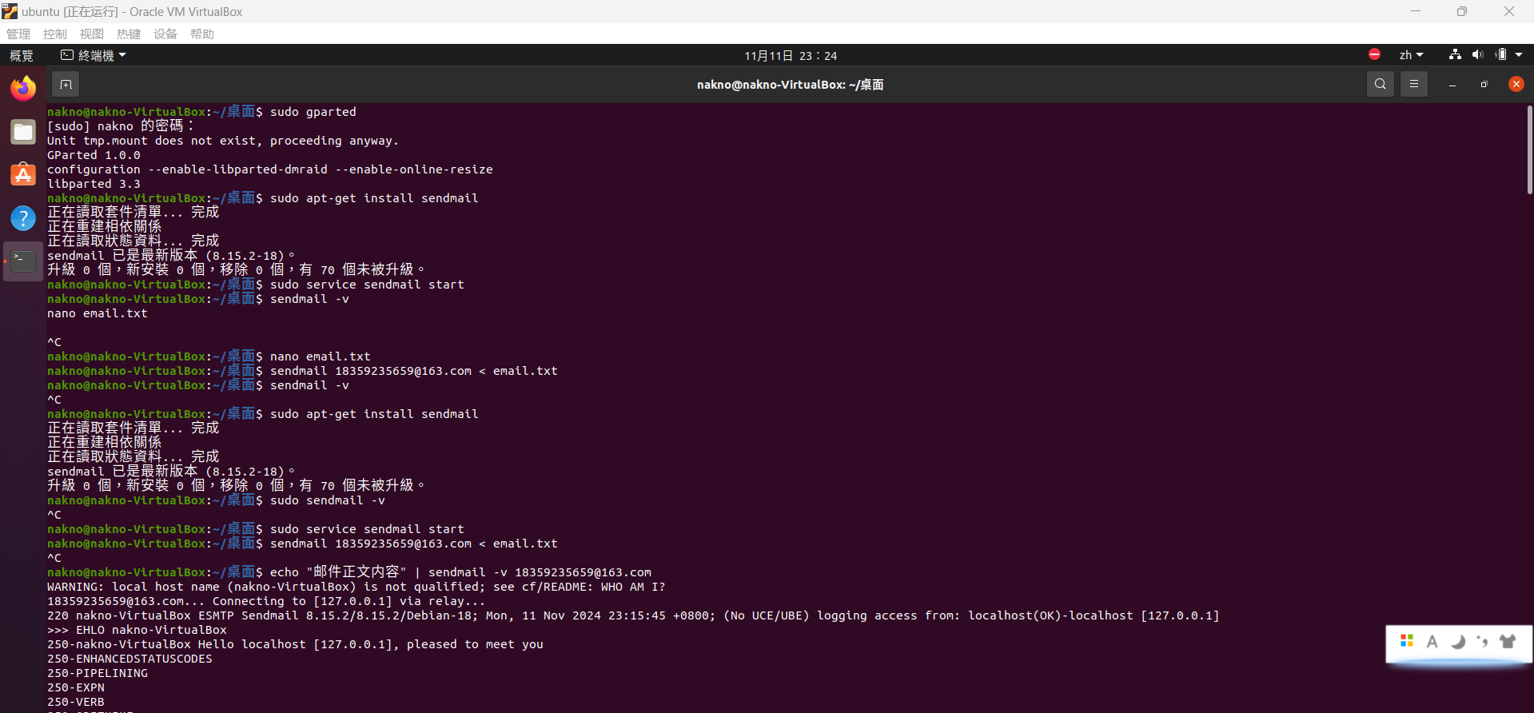

在发送邮件之前，你需要创建一个包含邮件内容的文本文件。在该文件中，你将定义邮件的头部（包括发件人、收件人和主题）和正文。创建一个文件email.txt，并将其内容编辑如下。

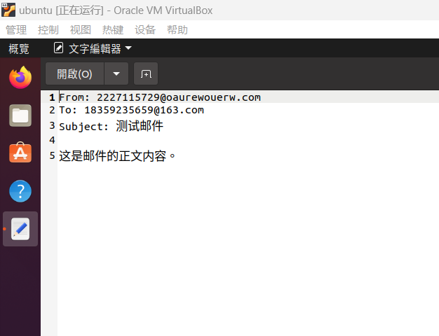

完成邮件内容编辑后，使用sendmail命令将邮件发送出去。sendmail 18359235659@163.com < email.txt，这条命令会读取email.txt文件，并通过sendmail发送到邮箱。

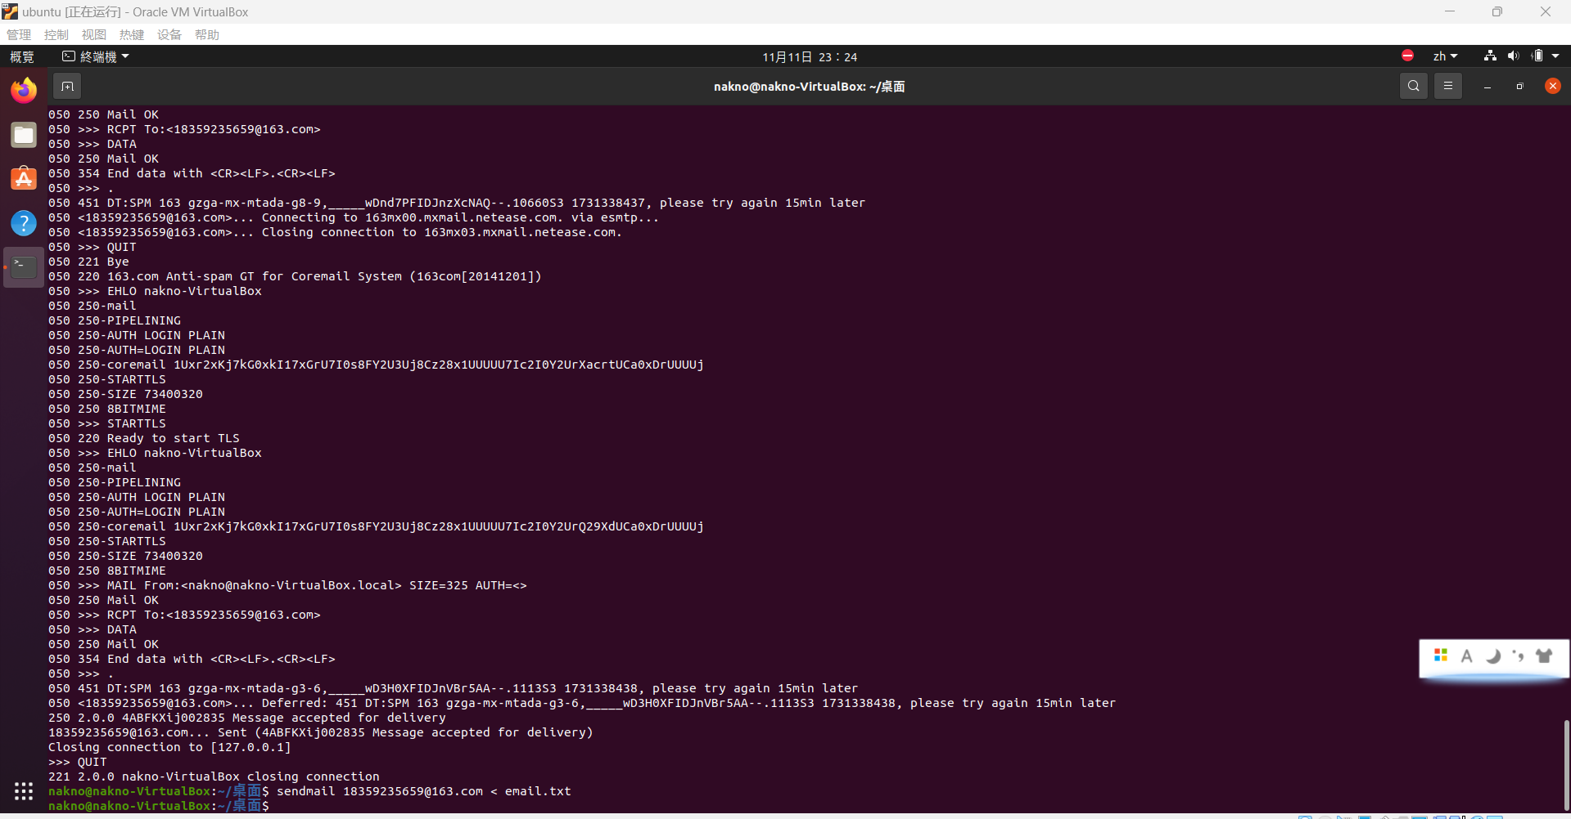

发送邮件后，登录到163邮箱，查看是否收到了邮件，并检查发件人是否正确显示为 所要求的2227115729@oaurewouerw.com。

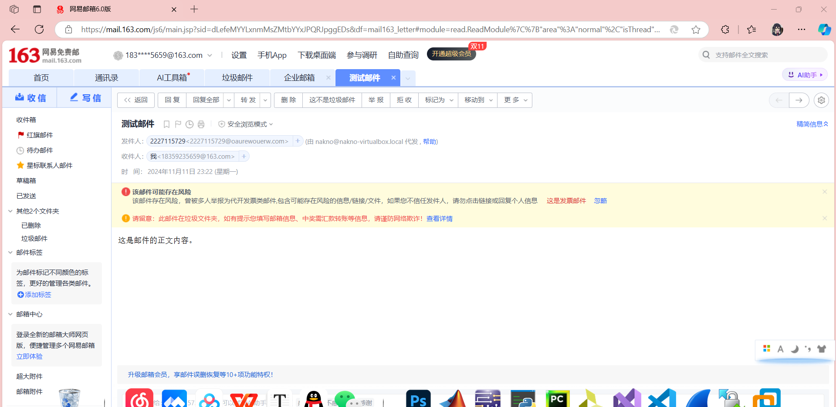

但是这个方法由于没有进行身份验证，邮箱可能将邮件视为垃圾邮件并拦截。需要确保邮件不包含过多的敏感内容，否则可能被认为是垃圾邮件。同时如果使用的是本地测试服务器而不是外部邮件服务提供商，邮件可能会被拒绝或丢失。如图中，这封邮件就收到了警告。

### 四、dig+trace解析分析

执行dig +trace www.xjtu.edu.cn查询过程可以分解为以下几个步骤。

1、查询根域名服务器

dig开始向根域名服务器，即i.root-servers.net,d.root-servers.net等发送查询请求。根域名服务器负责指引到正确的顶级域服务器。根服务器返回了多个 TLD 服务器。如 .cn域名的 DNS 服务器。

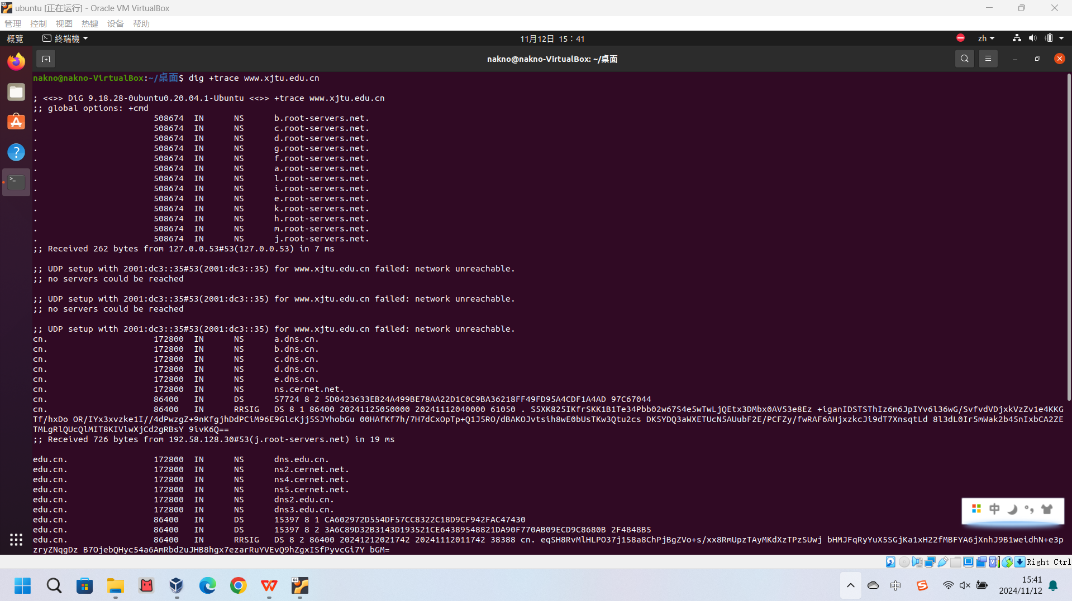

1. 查询顶级域服务器

接下来，查询.cn顶级域名服务器,如a.dns.c,b.dns.cn。这些服务器负责返回 xjtu.edu.cn的权威名称服务器信息。



1. 查询edu.cn域名服务器

然后，查询.edu.cn服务器，例如ns2.cuhk.hk, dns.edu.cn等，这些服务器负责返回 xjtu.edu.cn的权威名称服务器。

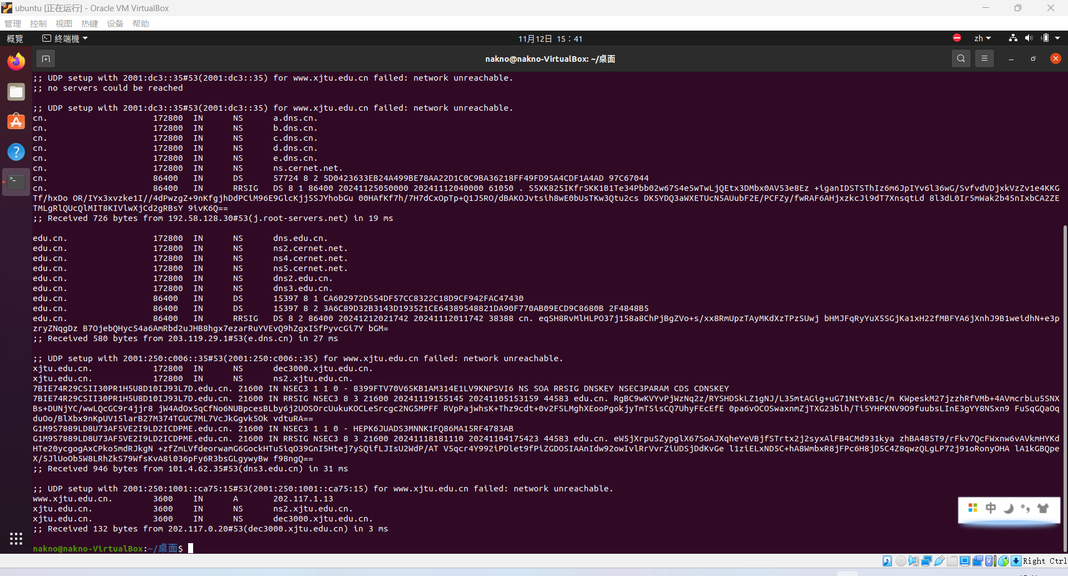

1. 查询xjtu.edu.cn的权威名称服务器

查询到xjtu.edu.cn的权威 DNS 服务器，如dec3000.xjtu.edu.cn, ns2.xjtu.edu.cn。这些服务器会返回www.xjtu.edu.cn的 IP 地址。



5、查询www.xjtu.edu.cn的IP地址

最终，查询到www.xjtu.edu.cn的实际IP地址是202.117.1.13，这是我们希望得到的解析结果。



下面进行总结过程，根域名服务器查询根域名服务器，获取.cn TLD 服务器的地址。TLD 服务器查询.cn域名的服务器，获取edu.cn域名的服务器地址。edu.cn服务器查询edu.cn域名的服务器，获取xjtu.edu.cn的权威名称服务器。xjtu.edu.cn服务器查询 xjtu.edu.cn域名的服务器，获取www.xjtu.edu.cn的IP地址。

最终，通过这一系列的查询，dig确定了www.xjtu.edu.cn的IP地址是202.117.1.13。

### 五、程序阅读

所给出的参开代码实现DNS 缓存投毒模拟攻击，伪造大量 DNS 响应包，以污染目标 DNS 服务器的缓存，使其缓存错误的 IP 地址。

主要函数分为以下

ipv4\_addr\_check(ipAddr)检查输入的 IP 地址是否为合法的 IPv4 地址格式，范围 0-255。

Get\_target\_IP\_list(target\_server, domain)用于发送一个DNS查询请求，获取目标服务器的权威名称服务器列表。ans是对目标服务器的 DNS 查询响应，其中ar区段可能包含额外的IP地址。将符合IPv4格式的地址添加到IP\_list并返回该列表。 fake\_q(target\_recursive\_dns\_ip, domain)则构造并发送一个伪造的 DNS 查询包。 DNS\_QR(target\_server, qd)发送一个 DNS 查询，查询qd域名并返回响应的IP地址。检查DNS响应中的an区段是否存在数据，存在则返回解析得到的IP地址。

DNS\_sending(target\_server, domain, iplist, times)向 DNS 服务器发送大量伪造的DNS响应包，以期实现缓存投毒。从iplist中选取一个伪造的IP源地址，构造DNS响应包，其中包含ID、TTL、回答记录等。目标 DNS 服务器可能会被伪造的响应所污染，缓存错误的 IP 地址。

start\_poison(traget\_DNS\_server, traget\_domain)作为主程序，用于控制“投毒”攻击的流程。获取目标域名的上级域，并调用Get\_target\_IP\_list函数获取目标IP列表。随机生成子域名，并使用fake\_q向目标DNS服务器发送伪造查询。调用DNS\_sending，向目标DNS服务器发送伪造的DNS响应包，以企图污染缓存。使用DNS\_QR函数查询目标DNS服务器，验证投毒是否成功。若解析返回的IP地址为预期的伪造地址1.1.1.1，则表示成功；否则继续尝试。

在主流程中设置目标 DNS 服务器地址和域名。再提取目标域名的上级域，调用 start\_poison函数启动攻击过程。

### 六、实验中遇到的困难与解决方法

一是在查看各个命令操作说明时，由于虚拟机服务器中没有以上各个命令的手册信息，因此需要手动加入来完成查看。在下面网址中下载安装包。以完成相关操作。

<http://www.kernel.org/pub/linux/docs/man-pages/man-pages-5.13.tar.xz>

解压缩后，上传至服务器/user/local/share/man目录下。运行sudo make install指令，后即可通过man指令查看帮助手册。

二是在进行“欺骗投毒”时，由于进行配置时对于原理和操作不熟悉，没有明白其各个操作具体应该在哪个虚拟机上进行操作导致频繁出错无法达到正确的预期结果，最终通过仔细阅读所给链接中的提示和学习相关案例成功完成实验。

三是在运行“缓存投毒”程序时一直出现例如：AttributeError: arcount的报错，且由于对相关命令的不熟悉，不知道应该如何处理。最后在长时间的尝试下通过更换设备和查询资料成功完成“投毒”。

四是最后一个实验内容部分，尝试不使用 SMTP 账号直接向邮箱服务器投递邮件需要了解Linux系统各项功能才能发现如sendmail等工具来帮助完成实验。

### 七、实验结果

在本次实验中，通过学习Linux的dig命令和DNS域名解析相关知识，加深了对DNS解析流程的理解。为了实现DNS投毒。

利用dig命令可以获取指定域名的解析信息，通过模拟客户端查询过程获取目标域名的上级权威DNS服务器IP地址，这为后续的投毒操作奠定了基础。同时通过了解投毒程序，对DNS服务器返回的数据进行伪造。实验中构建了多个伪造的DNS响应包，通过线程并发方式大量发送，干扰DNS服务器的正常缓存。结合scapy库的功能，构造伪造的DNS请求，尝试使DNS服务器缓存错误的IP地址，达到投毒的目的。

实验不仅提高了对DNS解析及缓存机制的理解，还通过DNS投毒程序的编写和实际运行，加深了对网络协议和安全的认识。这种攻击方式的原理掌握对网络安全防御具有重要意义，但也提醒我在日常工作中应注意DNS安全配置，防范类似攻击。